白鲸开源是Apache DolphinScheduler和Apache SeaTunnel原班人马成立的开源商业公司，提供功能更强多、稳定性更强的商业版本解决用户调度，数据开发、数据同步和ETL的问题，目前支持192种数据库的ETL与数据开发，全面替换Informatica与Talend等工具相应功能，在中信证券、中信建投、中国银行、中国人保、中国人寿、旺旺集团等多个行业头部企业都有成功商业版和实施替换案例。

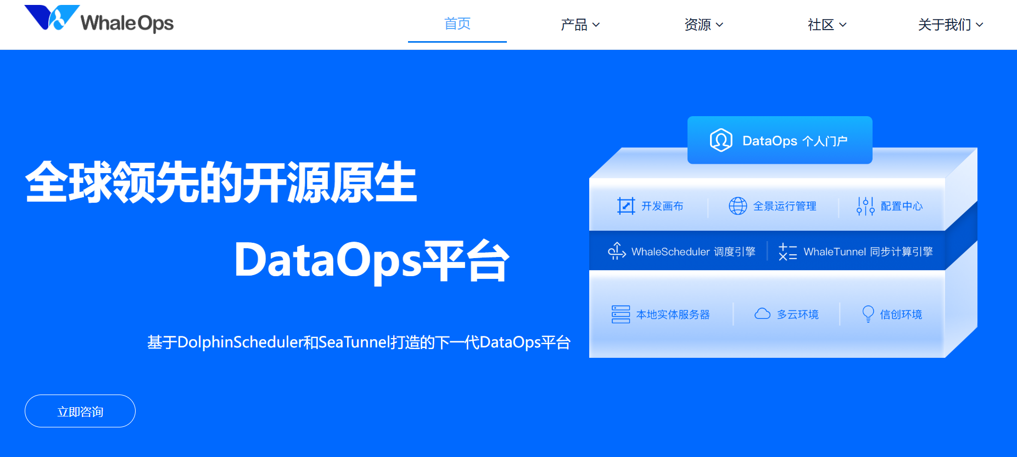

WhaleStudio是一款通过拖拽式的实现调度和ETL功能，支持快速融合在企业/合作伙伴的系统当中，感兴趣直接发邮件给service@whaleops.com，或者扫描以下二维码：



项目测试

工作流编排： 允许用户以编程方式定义工作流，将一系列任务组织成有向无环图（DAG），并指定任务之间的依赖关系和顺序。

调度和执行： 它可以按照预定的时间表和依赖关系调度任务，并执行这些任务。

监控和告警： 提供了用户友好的用户界面，用于监控工作流的运行状态、任务的执行情况和日志信息。同时，它还支持告警功能，可以在任务失败或达到特定状态时发送通知。

任务编写和定制：系统提供了丰富的内置操作符，涵盖了常见的数据处理、连接器和工作流程操作。

数据源支持MySQL、Oracle等结构化和半非结构化数据源，支持信创数据源等。

数据转换和清洗： 对数据进行实时转换、清洗和处理，确保数据质量和一致性。

可视化和监控： 提供用户友好的界面和监控工具，帮助用户监视数据流和任务的运行情况，以及识别潜在的问题或瓶颈。